- 综合应用题
08、
（1）
在计算机的内部进行两个数的乘法运算，本质上就是进行了多次的加法运算和移位运算。
如果在一个指令系统中没有提供乘法指令，那么我们也可以使用软件的方式来等效乘法指令的执行，即是“利用多次的加法和移位的操作”来实现乘法指令的执行。

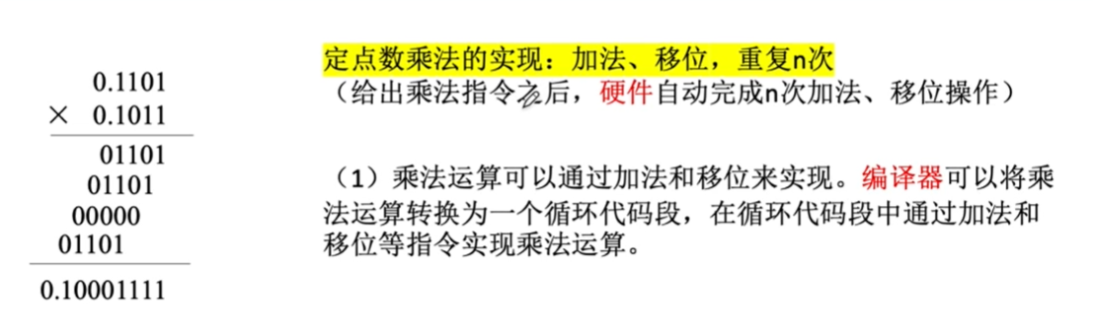

（2）
CU控制单元向ALU发出了一个乘法相应的命令之后，这个运算器内部就会自动的完成乘法相对应的一系列操作，即是n次的加法和n次的移位操作。
运算器内部想要自动地完成这些“加法、移位”的操作，其内部就必须要有一个专门的控制逻辑电路来控制着这些操作的完成。

控制逻辑的作用：控制循环次数，控制加法和移位操作。

（3）
utml ( ) 这个函数实现的是两个无符号整数的乘法运算。

- 没有提供乘法指令。
①在这种情况下，要实现两个无符号数的乘法运算，就只能由编译器把这个高级语言的乘法操作编译成与之等价的一系列加法和移位指令，多次的加法和乘法指令可以通过循环来实现。
②由于每一条指令的执行都是需要花费一个指令周期的，故n次的加法指令与n次的移位指令（需要多少次加法指令往往就需要多少次移位指令）需要2n个指令周期的时间。（乘数有n位的话，则与之对应的就会有n次加法指令和n次移位指令）

没有乘法指令：只能用软件的方式，通过多条加法指令、移位指令模拟乘法的效果。每条指令都需要取指令、译码、取数、执行并保存结果，所以执行时间最长。

- 有使用ALU和位移器实现的乘法指令。
由于指令系统中有乘法指令，故这个乘法操作是在一个指令周期内完成的，即CU发出了乘法的控制信号之后（指令周期中的执行周期），接下来这个运算器就会执行n次的加法和移位操作，然后就可以完成乘法指令的请求。即我们实现两个数相乘只需要执行一条指令，只不过这个指令在执行的过程中需要分为多次的加法和多次的移位操作，因此这条指令的执行是需要消耗很多很多的时钟周期的。

- 使用了阵列乘法器。
使用了阵列乘法器后就可以在一个时钟周期内完成两个数相乘的运算并且得到结果，而b则是需要消耗掉多个时钟周期来完成多次的加法和移位操作的。

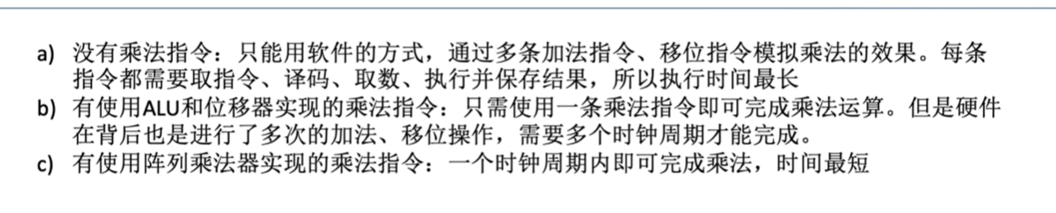

（4）
①我们可以直接写出“x × y”的结果，即为“( 2^31-1 ) × 2 = 2^32 - 2”。
②将“2^32-2”化为16进制表示为：2^32-1为32个全1，需要8个16进制数表示，最后再去除掉1，为“FFFF FFFE H”。
③因此，若保留2n位，则对应的x×y的2n位乘积为“0000 0000 FFFF FFFE H”。
④这里我们umul( ) 是为 unsigned int，imul ( ) 是为int，都是为32位的，刚好对应了题目中所说的只保留低n位，即32位的乘积时，可能会发生溢出。
⑤对于32位的int类型的数，其取值范围为“[ -2^31，2^31-1 ]”,而这里x×y的结果为“2^32 - 2”，显然发生了溢出；对于32位的无符号整形，其取值范围为“[ 0，2^32-1]”,显然是没有发生溢出的。

对于无符号整数除法，若乘积高n位全为0，则没有发生溢出，否则就是发生了溢出。

